邻里闲置
  - 项目设计说明书
社区闲置物品流转 Web 应用

项目 | 说明
应用形态 | 移动端优先、兼容桌面浏览器的 Web 应用
文档内容 | 产品说明、Web 页面截图、技术方案、10 张独立 Chen E-R 图
文档阶段 | 设计阶段；应用业务与数据库尚未实现
截图类型 | 本地 Web 页面原型截图，使用虚构数据
版本 / 日期 | 1.0 / 2026-09-27
本报告用于说明产品与数据库设计。实现、真实 LLM 调用、运行测试和部署结果需在开发完成后补充核验；设计图或页面原型不作为全栈验收证据。

1 项目概述与需求

1.1 场景与目标
小区群里的闲置物品容易被新消息淹没；领取者难以判断物品是否还在，双方又需要反复私聊约时间和地点。邻里闲置面向同一个小区、楼栋或办公室，以物品卡片、明确状态和预约交接减少这些沟通成本。
本次以单一预置社区为范围，采用虚构演示身份和预置图片，优先完成一条可验证的线下交易闭环。

1.2 主要用户与流程
发布者与领取者都是社区用户，同一用户可在不同物品下承担不同角色。访客可以浏览；写操作由服务端校验身份和权限。
发布物品 → 浏览与搜索 → 表达想要 → 发布者选人并预约 → 领取者确认 → 线下交接 → 发布者确认送出 → 归档与统计更新。
功能 | 设计说明
物品发布 | 名称、描述、交易方式、预置图片与自提楼栋；支持免费送、随便给、标价。
发现与检索 | 卡片按发布时间倒序；支持关键词搜索和交易方式筛选；显示新鲜度。
意向与交接 | 想要、撤回、查看意向人；约定未来 7 天内的时间和公共地点；确认、取消与完成。
留言与归档 | 公开问答减少重复私聊；已送出保留记录并禁止写操作。
社区看板 | 本月发布、本月成交、当前在售、最快领走和最想要物品。
LLM 辅助 | 根据已知事实整理文案和给出参考价；用户选择采用，失败时仍能手动发布。

1.3 取舍与交付
不纳入本次基线：支付、快递、即时私聊、信用体系、多社区、真实注册和图片上传。考试交付包括本地可运行全栈应用、5 分钟视频、数据库 E-R 图及技术栈简介；远端部署为可选项。

2 技术架构与系统规则
层次 | 选型 | 职责
前端 | React + TypeScript + Vite | 页面、表单、状态反馈与 API 调用
后端 | Node.js + Fastify | 身份、权限、参数校验、业务事务与 LLM 接入
数据库 | SQLite + Drizzle | 物品、意向、留言、交易和会话的持久化
接口契约 | OpenAPI 3.1 + 共享 Schema | 固定输入、输出与错误结构
验证 | Vitest + API 测试 + Playwright | 业务规则、权限、并发与双会话端到端验收
浏览器通过同源 /api/v1 访问后端；后端访问 SQLite 并调用模型服务。密钥只放在服务端环境变量中。前端、API 与数据库保持明确边界。上述选型为计划，依赖版本将在工程初始化时锁定。

2.1 状态与一致性
物品：可领取 → 已预约 → 已送出；取消预约后恢复可领取。交易：待确认 → 已确认 → 已完成；待确认或已确认的交易允许双方取消。物主不能领取自己的物品，只有指定领取者能确认预约，只有物主能确认送出。
预约创建、取消和完成在事务内校验状态并更新数据。部分唯一索引保证同一物品最多一笔未取消交易；重复确认或完成不会重复成交。交易细节只对双方开放。

2.2 时间、价格与统计
不足 24 小时为“刚上架”；24 至不足 72 小时为“新上架”；之后按经过整天数展示。金额以整数分保存。月统计按北京时间计算，成交仅统计已完成交易，当前在售含可领取和已预约。

2.3 模型能力的边界
AI 只根据输入事实优化描述，不擅自补造品牌、成色或故障状况。参考价注明不是行情估价；响应需结构校验，超时或无配置时保留用户输入。最终验收须单独记录一次真实模型调用。

3.1 Web 页面：社区首页
截图来源：本地浏览器打开项目 Web 原型后实拍。页面中的数据与 AI 建议为示例；此原型用于说明交互设计，未连接后端、数据库或真实模型。
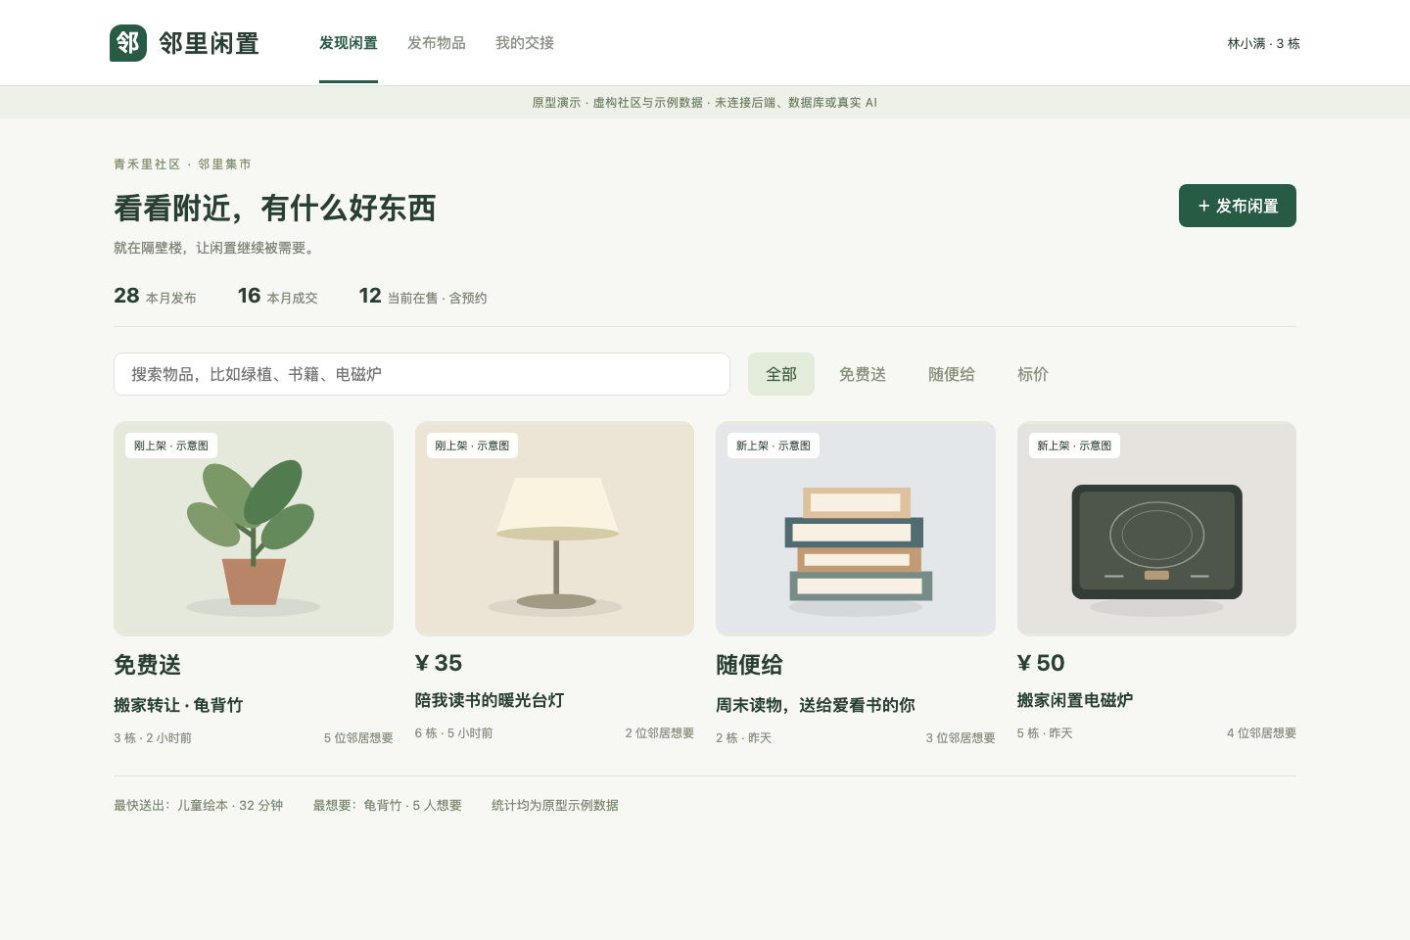
图 3-1 社区首页（Web 原型截图）

页面说明
卡片突出物品、新鲜度、价格和所在楼栋。搜索和交易方式筛选支持组合使用；顶部统计与底部热门信息为原型示例。
采集条件：1440 × 960 浏览器视口；对应原型页面：home。

3.2 Web 页面：物品详情与公开留言
截图来源：本地浏览器打开项目 Web 原型后实拍。页面中的数据与 AI 建议为示例；此原型用于说明交互设计，未连接后端、数据库或真实模型。
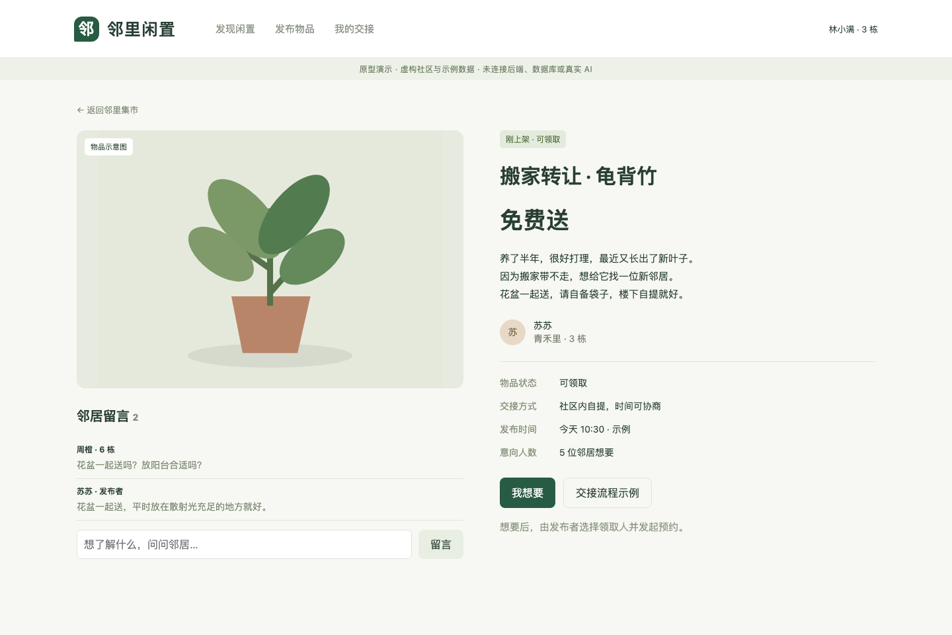
图 3-2 物品详情与公开留言（Web 原型截图）

页面说明
物品详情集中展示描述、发布者、自提方式和当前状态。用户可表达或撤回想要，公开留言可减少重复私聊。页面交互仅模拟前端状态。
采集条件：1440 × 960 浏览器视口；对应原型页面：detail。

3.3 Web 页面：物品发布与 AI 辅助
截图来源：本地浏览器打开项目 Web 原型后实拍。页面中的数据与 AI 建议为示例；此原型用于说明交互设计，未连接后端、数据库或真实模型。
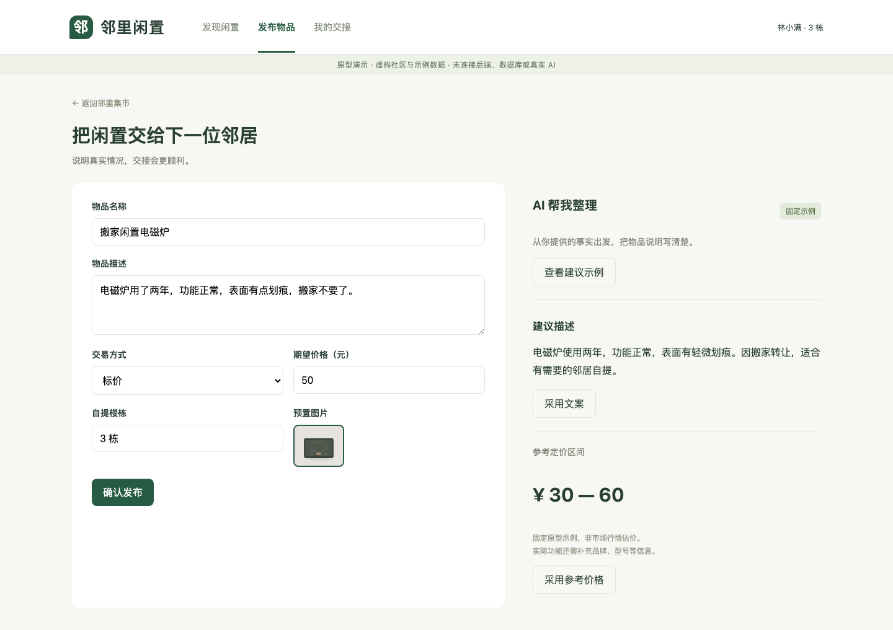
图 3-3 物品发布与 AI 辅助（Web 原型截图）

页面说明
左侧填写事实信息，右侧展示固定 AI 建议示例。文案与参考价格分别采用，用户仍可修改；本页没有发出真实模型请求，也不保存业务数据。
采集条件：1440 × 960 浏览器视口；对应原型页面：publish。

3.4 Web 页面：预约交接与完成
截图来源：本地浏览器打开项目 Web 原型后实拍。页面中的数据与 AI 建议为示例；此原型用于说明交互设计，未连接后端、数据库或真实模型。
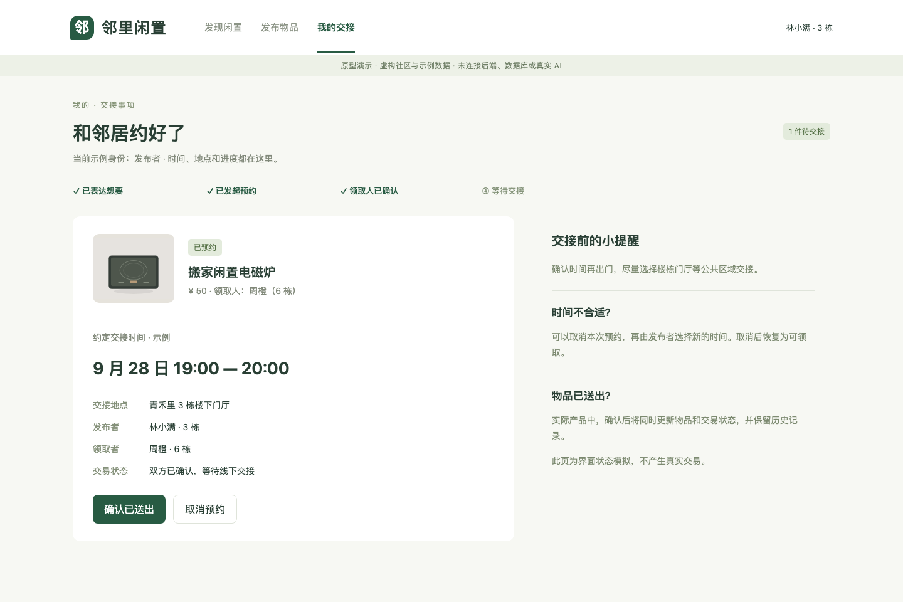
图 3-4 预约交接与完成（Web 原型截图）

页面说明
发布者查看领取人、时间、公共交接地点和确认进度。页面可演示取消、完成二次确认和状态反馈；这些操作未写入后端。
采集条件：1440 × 960 浏览器视口；对应原型页面：handoff。

4 数据库概念结构与全局 E-R 图
采用 Chen 表示法：矩形表示实体，椭圆表示属性，菱形表示联系，主键属性加下划线，直线无箭头，1 / n 表示联系的最大基数。共包含 6 张实体属性图、3 张局部联系图和 1 张全局图。
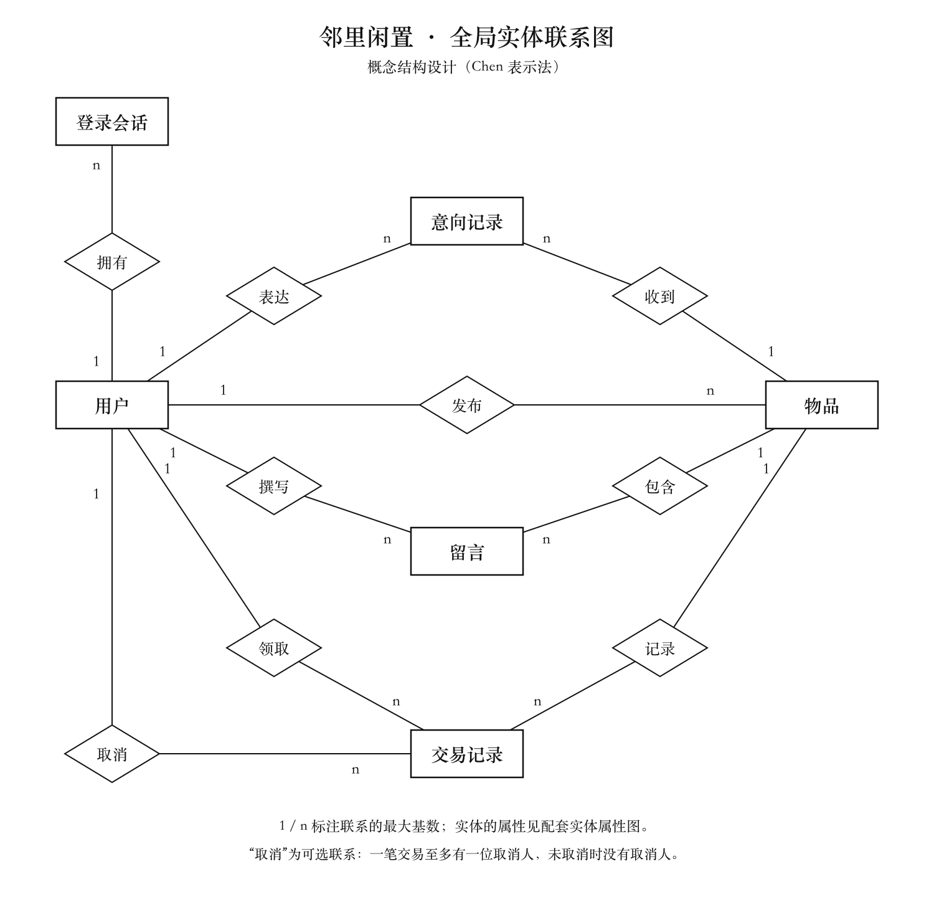
图 4-1 全局实体联系图
六个实体为用户、登录会话、物品、意向记录、留言和交易记录。取消联系可选，交易有零个或一个取消人；物品与交易的一对多包含取消历史，不表示允许同时成交给多人。

5.1 实体属性图
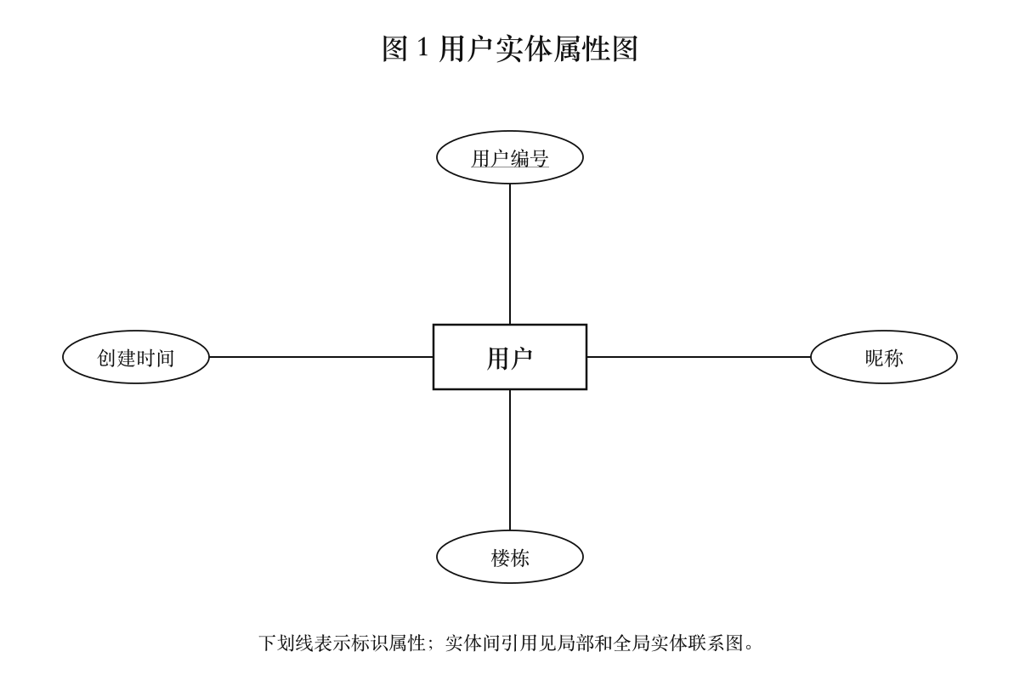
图 5-1 用户实体属性图
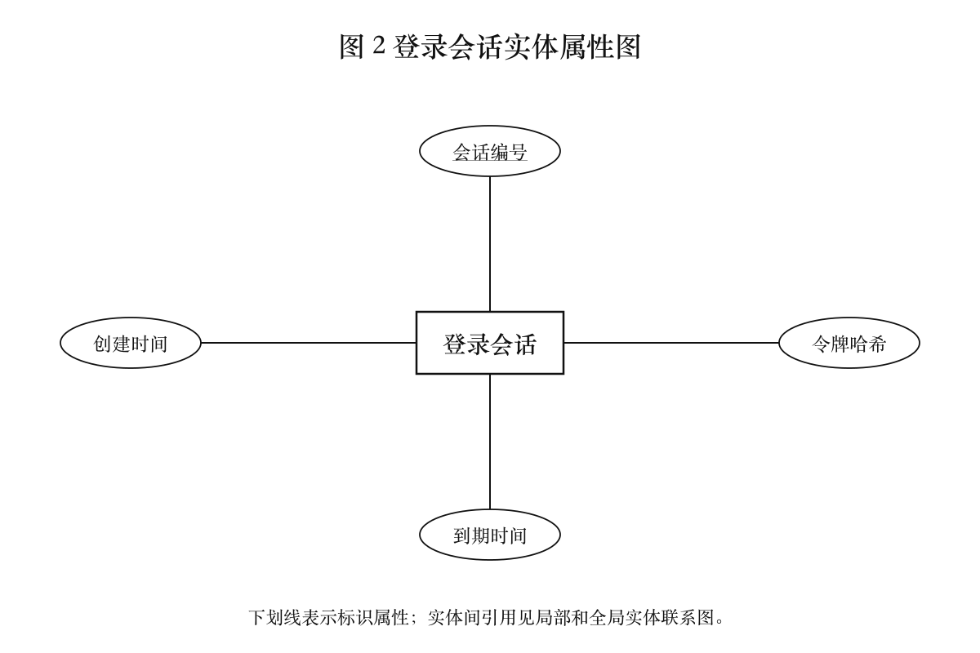
图 5-2 登录会话实体属性图
标识属性以椭圆内文字下划线表示。外键通过联系图表达；字段英文名、数据类型和约束见 SRS。

5.2 实体属性图
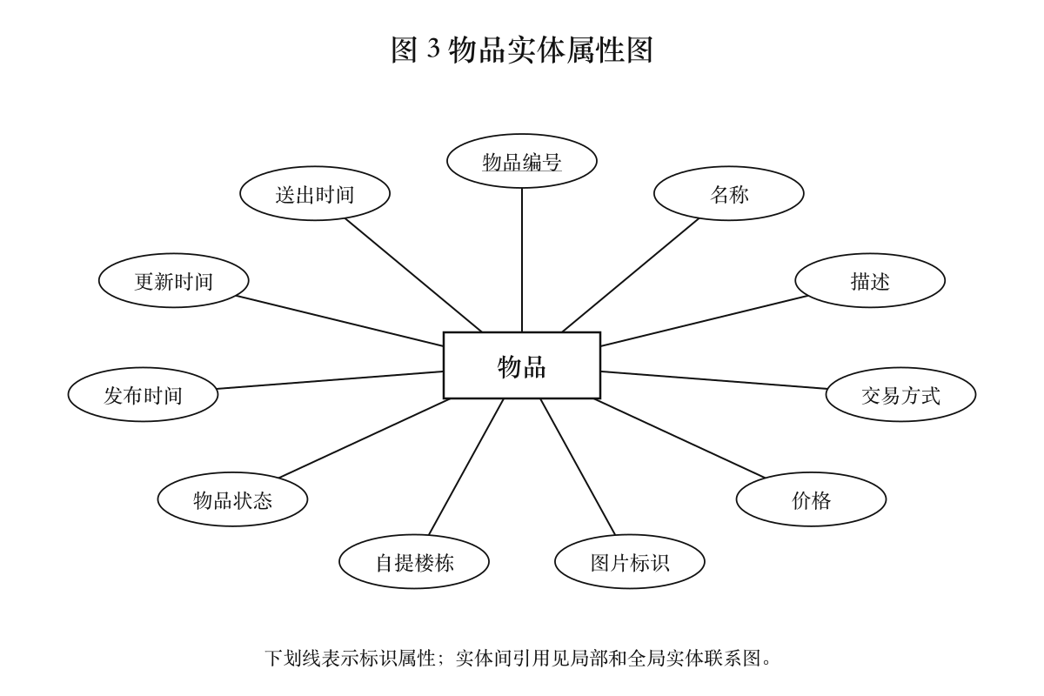
图 5-3 物品实体属性图
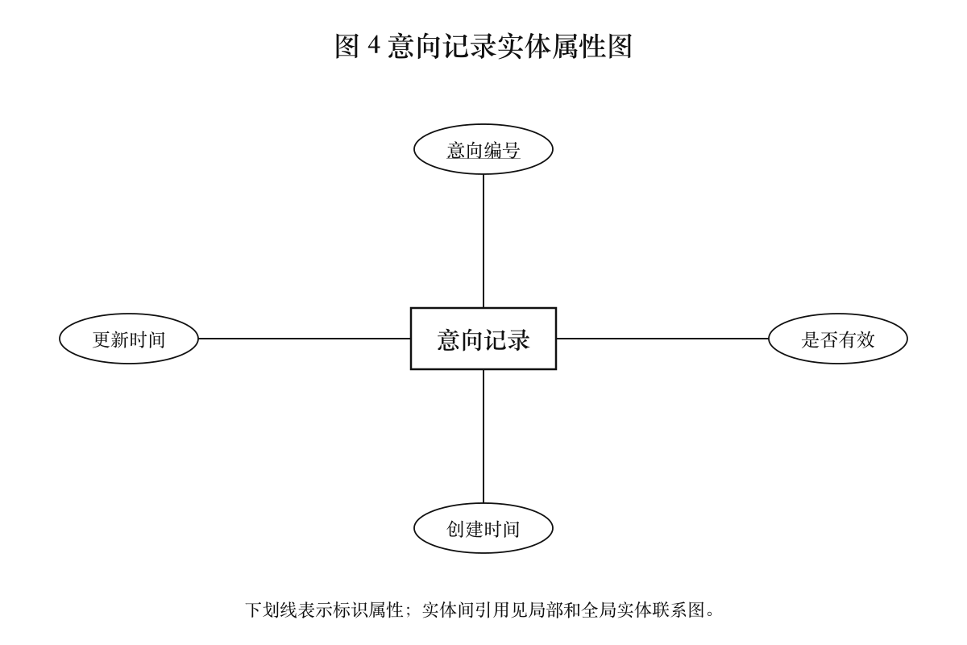
图 5-4 意向记录实体属性图

5.3 实体属性图
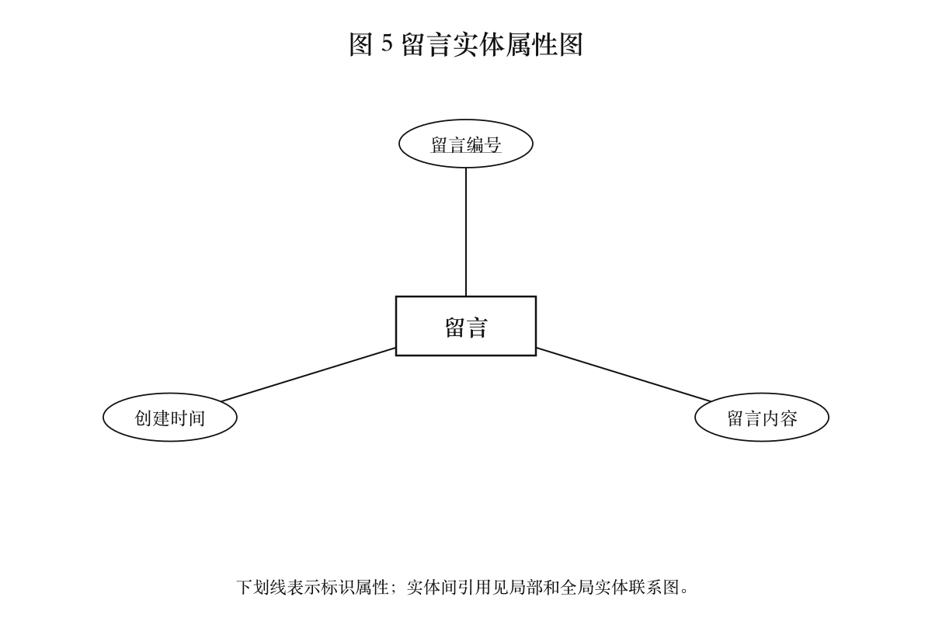
图 5-5 留言实体属性图
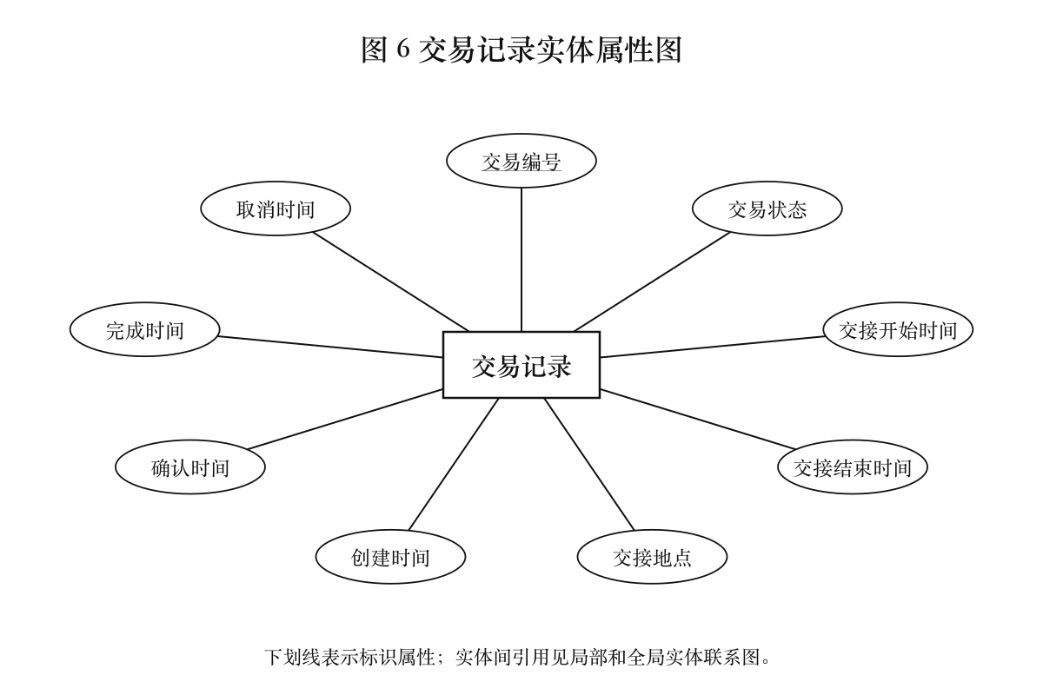
图 5-6 交易记录实体属性图

6.1 局部实体联系图：用户发布与登录
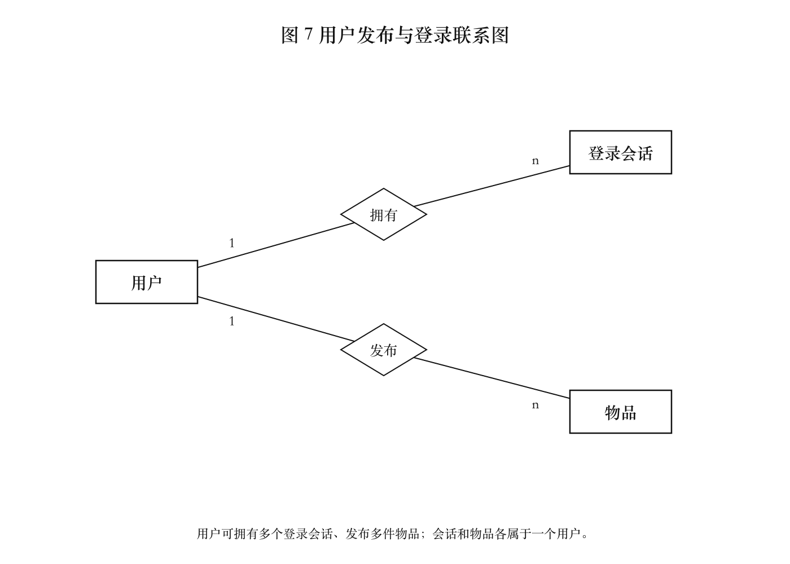
图 6-1 用户发布与登录联系图
一个用户可拥有多个会话、发布多件物品。会话与物品各属于一个用户。

6.2 局部实体联系图：物品意向与留言
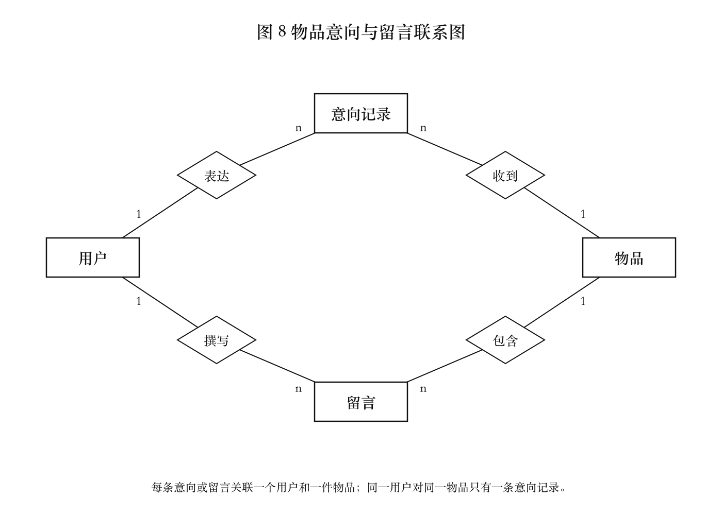
图 6-2 物品意向与留言联系图
每条意向或留言关联一个用户和一件物品。同一用户对同一物品只有一条意向记录，撤回后可再次激活。

6.3 局部实体联系图：交易交接
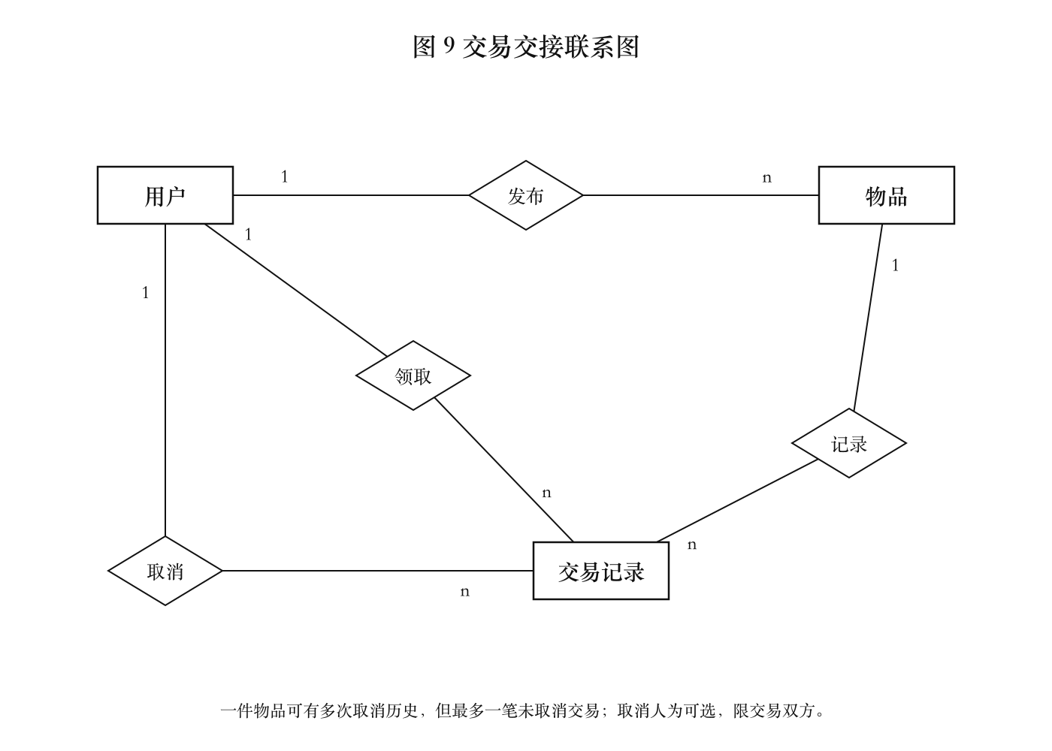
图 6-3 交易交接联系图
每笔交易关联一件物品和一个指定领取者；发布者由物品确定。取消人必须是双方之一；同一物品最多一笔未取消交易。

7 关系模式与完整性约束
关系表 | 主键与关键引用 | 主要约束
users | id | 昵称与楼栋；用户可同时承担发布和领取角色
sessions | id；user_id → users | token_hash 唯一，仅保存令牌哈希，支持过期
items | id；owner_id → users | 交易方式与金额匹配；GIVEN 必须有送出时间
interests | id；item_id、user_id | (item_id,user_id) 联合唯一；active 标记有效状态
comments | id；item_id、author_id | 归档物品不可新增留言；正文为纯文本
trades | id；item_id、recipient_id、cancelled_by | 状态时间字段一致；取消人可空；未取消交易部分唯一
ID 使用 UUID；数据库时间采用 UTC 毫秒，API 使用带时区的 ISO 8601。外键、CHECK 与唯一索引由迁移建立；跨表身份和状态条件在同一事务中校验。图纸在开发完成后还须对照实际迁移复核。

7.1 关键约束示例
免费送价格为 0；随便给无固定价格；标价为正整数分。一个物品可以有多次取消的历史交易，但 PENDING、CONFIRMED、COMPLETED 范围内最多一条交易。
交易完成时，交易状态与物品状态同时更新，完成时间保持一致。重复完成返回原结果，不新增成交记录；旧取消请求不能影响后续新预约。

8 开发计划、验证与交付状态
GitHub Epic #1 下设 11 个必需开发任务，另有 1 个可选部署任务。先建立工程与契约，再实施数据库和模块，最后联调、验证并制作交付材料。页面原型与本报告不代表这些开发任务已完成。
验证项 | 验收要求 | 当前状态
双角色交易 | 发布→想要→预约→确认→完成→归档 | 待实现与验证
权限与并发 | 越权拒绝、同一物品唯一有效预约、重试幂等 | 待实现与验证
数据持久化 | 迁移、种子及服务重启后数据保存 | 待实现与验证
真实 LLM | 成功调用证据与超时/缺配置降级 | 待配置与验证
Web 截图 | 截图来源、页面用途和演示数据标注 | 原型截图已纳入
E-R 图 | 10 张独立 Chen 图已绘制，后续核对实际迁移 | 设计图已完成
5 分钟视频 | 可运行 Demo 和实现讲解 | 待开发完成后录制
CI / 部署 | 配置后跟踪终态，部署后核验线上 | 当前未配置

8.1 配套资料
产品范围：docs/product/PRD.md；系统规格：docs/engineering/SRS.md；图纸与映射：docs/engineering/ERD.md；依赖计划：docs/planning/DAG.md。
仓库：https://github.com/luochen211/neighborhood-exchange
交付 Epic：https://github.com/luochen211/neighborhood-exchange/issues/1
后续报告应逐项记录通过、实际失败、跳过与外部阻塞；不得把原型、模拟模型响应或计划中的行为写成已完成的全栈测试结果。

